ANALISI DELLE VENDITE
& REVENUE FORECAST
tramite Machine Learning — GradientBoosting Regressor

Gruppo 3:
Andrea Pellicanò
Carlo Marcantonio
Chiara Pareschi

Sommario
1. Introduzione e Obiettivi del Progetto 3
Obiettivi principali 3
2. Metodologia CRISP-DM 3
3. Descrizione del Sistema 4
Sistema proposto 4
Flusso del sistema 4
Funzionamento 4
4. Tecnologie utilizzate 5
5. Data Understanding 6
6. Data Preparation 7
7. Dati e Analisi Statistica 8
Struttura del Dataset 8
Analisi della Revenue (Target: VAL_REVENUES) 8
Familiarizzazione con i dati con grafici (EDA) 9
Analisi delle correlazioni 10
Analisi outlier 11
Analisi Variabili Categoriche 12
Plotting del trend nel tempo 13
Analisi della distribuzione 14
8. Forecast e Manchine Learning 15
Obiettivi del forecast 15
I tre modelli provati 15
Preparazione del dataset per i diversi modelli 16
Risultati e confronto tra i modelli 17
Lag features: un grande potenziale, ma complesso nel forecast 18
Conclusioni 18
9. Visualizzazione dei dati con PowerBI 19
Overview 19
Tabelle Riassuntive 20
Top 10 per categoria 21
Breakdown per le categorie rimanenti 21
10. Possibili miglioramenti e Conclusione 22

1. Introduzione e Obiettivi del Progetto
Il presente progetto nasce con l'obiettivo di analizzare uno storico di vendite e produrre previsioni affidabili attraverso strumenti di data analysis e machine learning.
I dati iniziali, disponibili in formato CSV non strutturato, sono stati trasformati in informazioni omogenee e confrontabili.

Obiettivi principali
- Analizzare lo storico di vendite per identificare trend e correlazioni tra variabili
- Prevedere le revenue future tramite modelli di machine learning
- Supportare le decisioni aziendali con dashboard Power BI

2. Metodologia CRISP-DM
Il progetto segue la metodologia CRISP-DM (Cross Industry Standard Process for Data Mining), standard di riferimento nei progetti di data analysis e machine learning.
Le fasi principali sono: capire il problema, analizzare i dati, prepararli, costruire il modello, valutarlo, utilizzarlo. Questo approccio ci ha aiutato a lavorare in modo ordinato e strutturato.
Durante questo progetto abbiamo sviluppato competenze importanti: analisi dei dati, pulizia e trasformazione dati, basi di machine learning, creazione di dashboard.
In conclusione, questo progetto dimostra come sia possibile partire da dati semplici e arrivare a costruire un sistema completo di analisi e previsione.
Il risultato finale è uno strumento che aiuta a capire il passato, analizza il presente e supporta decisioni future.

# | Fase | Attività svolta
1 | Business Understanding | Definizione KPI, obiettivi forecast, orizzonte temporale 12 mesi
2 | Data Understanding | Profiling 224 record, analisi missing values (0%), correlazioni, outlier (4)
3 | Data Preparation | ETL merge 6 CSV, pulizia date, feature engineering, LabelEncoding persistente
4 | Modeling | Test Linear Reg, MLP, GradientBoosting — RandomizedSearchCV 50 iter, 5-fold CV
5 | Evaluation | MAE ≈ €3.5K, RMSE ≈ €4.9K, R² = 0.63 sul test set (split cronologico 80/20)
6 | Deployment | Export forecast_predictions.csv, dashboard Power BI, encoder persistenti

3. Descrizione del Sistema
Il sistema sviluppato copre l'intero ciclo di vita del dato: dall'acquisizione grezza fino alla produzione di previsioni esportabili. Il tutto cercando di mantenere il sistema semplice, chiaro e riutilizzabile anche da altri.

Sistema proposto
Il sistema sviluppato permette di:
- Caricare dataset di vendite in formato CSV
- Trasformare e pulire i dati tramite un processo ETL
- Salvare i dati in un unico file .csv in forma ‘denormalizzata’ OLAP
- Analisi Statistica — profiling, distribuzione del target, correlazioni e analisi outlier
- Applicare un modello di Machine Learning per la previsione
- Visualizzare i risultati tramite dashboard Power BI

Flusso del sistema
CSV sorgenti | → | ETL e pulizia | → | SALES_OLAP.csv | → | Analisi stat.  +  ML | → | Forecast_CSV  +  Power BI

Funzionamento
i dati vengono caricati da file CSV, passano attraverso un processo chiamato ETL eseguito da un apposito script Python, vengono salvati in un singolo file .csv.
Questo singolo file contiene i dati puliti, e funge da input per le seguenti fasi:
- analisi dati esplorativa iniziale, eseguita da uno script Python;
- pipeline di training per un modello di Machine Learning, atto a fare dei forecast, anch’essa implementata con uno script in Python.
- visualizzazione tramite grafici con PowerBi.
In pratica, è un flusso che parte dai dati grezzi e arriva a informazioni chiare e utili.
Una volta preparati, i dati sono stati analizzati per capire l’andamento delle vendite, individuare pattern, trovare eventuali correlazioni, attraverso analisi statistiche. Successivamente abbiamo introdotto un modello di machine learning. In modo molto semplice il sistema impara dai dati passati e prova a prevedere cosa succederà in futuro. Questo permette, ad esempio, di stimare le vendite future.

4. Tecnologie utilizzate
Salvataggio dei file in formato CSV: I file CSV sono semplici ed economici, ma presentano limiti in termini di scalabilità e performance. Si è comunque deciso che per la scala di questo progetto sono migliori rispetto all’utilizzo di un DBMS.

Jupiter Notebook per il development rapido e incrementale, grazie alle sue celle che permettono di eseguire porzioni di codice singolarmente. Esso è stato utilizzato tramite Anaconda, in modo da usufruire di virtual environments, che separano la versione di python e le relative librerie dal resto del sistema.
Librerie python:
- pandas: per le funzioni di lettura e scrittura di .csv e manipolazione dati.
- numpy: per funzioni di calcolo.
- matplotlib: per fare plot.
- seaborn: per fare matrici di correlazione.
- scikit-learn: per le funzioni di ML.
PowerBI per il report. L’obiettivo è di rendere i dati facili da leggere anche per chi non è tecnico.

5. Data Understanding
Sono stati analizzati attentamente tutti i file forniti per comprendere struttura, contenuto e qualità dei dati.
Struttura dei file
I file iniziali erano sette, ma LOOKUP_COMPANY risultava essere un duplicato di COMPANY_LOOKUP. Sono quindi stati utilizzati sei file effettivi:
- SALES
- CUSTOMER_LOOKUP
- ITEM_LOOKUP
- ITEM_BUSINESS_LINE_LOOKUP
- AREA_MANAGER_LOOKUP
- COMPANY_LOOKUP

Osservazioni principali
- La tabella SALES contiene 224 righe. Alcune righe sono duplicate: sono state mantenute perché rappresentano ordini con più unità dello stesso articolo.
- Nella tabella ITEM_LOOKUP molti articoli compaiono più volte con gli stessi valori, quindi la tabella contiene duplicati completi, non varianti dello stesso item.
Questo indica che la tabella è stata probabilmente generata da un sistema che ha replicato più volte gli stessi record.
- Le date presenti nei file sono in formato stringa ANSI, quindi non immediatamente utilizzabili per analisi.
- Alcune date di fatturazione risultano non realistiche e richiedono correzione.

Questa fase ha permesso di definire con precisione quali interventi fossero necessari per ottenere un dataset affidabile.

6. Data Preparation
La fase di preparazione ha trasformato i dati grezzi in un dataset pulito, coerente e pronto per l’analisi.

1. Rimozione duplicati
In tutte le tabelle di lookup sono stati eliminati i duplicati, perché ogni ID dovrebbe rappresentare un’entità unica.

La tabella SALES è stata lasciata invariata, perché i duplicati rappresentano vendite multiple dello stesso articolo nello stesso ordine.

2. Correzione e normalizzazione delle date
Le date sono state convertite da stringhe a formato datetime.

Le date non realistiche sono state sostituite con:
- la mediana delle order date nel campo ID_ORDER_DATE;
- la data dell’ordine al posto della data di fatturazione nel campo ID_INVOICE_DATE. Questo è stato fatto per mantenere la logica temporale corretta: la data dell’ordine deve precedere o essere uguale alla data della fattura.

3. Merge delle tabelle
Tutte le lookup sono state unite alla tabella SALES tramite LEFT JOIN, così da mantenere tutte le vendite e arricchirle con le informazioni di dettaglio.
Il risultato è una tabella completa, con tutte le informazioni necessarie per l’analisi.

4. Creazione del dataset OLAP denormalizzato
I dati sono stati riorganizzati in un’unica tabella “denormalizzata”.
Questo formato è ideale per strumenti di analisi come Power BI, che richiedono tabelle facilmente aggregabili.

5. Output finale
È stato prodotto il file: SALES_OLAP.csv

7. Dati e Analisi Statistica
Il dataset finale SALES_OLAP.csv è composto da 224 transazioni con 16 colonne, senza valori mancanti. Di seguito i principali risultati dell'analisi statistica.

Struttura del Dataset
Completezza | 100% — 0 valori nulli su tutte le colonne. Ottimo presupposto per evitare bias nell'analisi.

Aziende (ID_COMPANY) | 2 entità: COMPANY 00040 (50.9%) e COMPANY 80640 (49.1%) — distribuzione sostanzialmente bilanciata.

Business Line | BL 4C7 e 4C1, con una grande prevalenza di 4C7.

Periodo temporale | Ordini dal 2025 al primo trimestre 2026 (224 transazioni).

Analisi della Revenue (Target: VAL_REVENUES)
La distribuzione della revenue presenta una distribuzione asimmetrica verso destra (right-skewed) con la maggior parte dei dati concentrata nella fascia 20K–60K € e una coda superiore fino a circa 160K €.

Statistica | Valore | Statistica | Valore
Range | ~20K – 160K € | Stagionalità | Picchi ad Agosto e Novembre
Revenue media | ~35K–38K € | Valley | Luglio e Settembre (~31K €)
Picchi medi | ~42–43K € (mesi 8, 11) | Variazione stagionale | 48% tra picco e valley
Outlier (IQR) | 4 transazioni (1.8%) | Correlazione con VAL_COST | r = 0.96 (escluso per data leakage)

Familiarizzazione con i dati con grafici (EDA)
L’Analisi Esplorativa dei Dati, o EDA, è il processo di esaminare un dataset per comprenderne le principali caratteristiche prima di costruire modelli o trarre conclusioni definitive.
Analisi monovariata: Per i dati numerici si è calcolato:
- la media, la mediana e la moda
- il minimo e il massimo
- la varianza e la deviazione standard
es. Colonna: VAL_REVENUES
Media = 35102.81, Min = 20329.61, Max = 169160.4, Varianza = 343662188.86,
Std = 18538.13, Mediana = 32122.2, Moda = [23194.28]
Per i dati nominali si è fatta un’analisi frequentistica, calcolando la frequenza assoluta, relativa e relativa cumulativa.
es. Colonna: ID_COUNTRY
Indice | Modalità | Freq Ass | Freq Rel (%) | Freq Rel Cum (%)
1 | CA | 28 | 12.5 | 12.5
2 | IT | 114 | 50.9 | 63.4
3 | US | 82 | 36.6 | 100.0

Analisi delle correlazioni
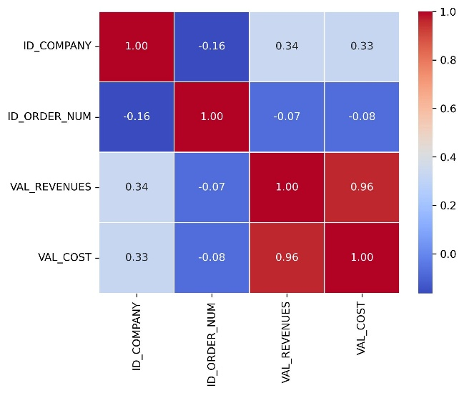
Andando più nei dettagli, la correlazione più rilevante emerge tra VAL_REVENUES e VAL_COST, che raggiunge 0.96, indicando una relazione praticamente lineare fra i costi e i ricavi: al crescere di uno cresce l'altro in modo proporzionale, il che suggerisce una struttura di margine stabile sugli ordini e conferma l'importanza di monitorare il rapporto costi-ricavi per la redditività.
Con valori di 0.34 e 0.33 rispettivamente, ID_COMPANY mostra correlazioni moderate con revenue e costi, evidenziando che alcune aziende nel dataset tendono a generare volumi di affari più elevati di altre: questo pattern supporterebbe una futura segmentazione dell'analisi per azienda.
Al contrario, ID_ORDER_NUM presenta correlazioni molto deboli e addirittura leggermente negative con le altre variabili numeriche (da -0.16 a -0.08), suggerendo che il numero sequenziale dell'ordine non contiene informazioni predittive rilevanti e potrebbe non contribuire significativamente a modelli di forecasting.
Questi risultati, nel complesso, confermano che revenue e cost forniscono informazioni complementari e significative, mentre supportano la scelta di escludere il numero d'ordine dai modelli predittivi futuri.

Analisi outlier
Box plot: Uno strumento semplice per capire a colpo d’ occhio la distribuzione dei dati è il box plot:
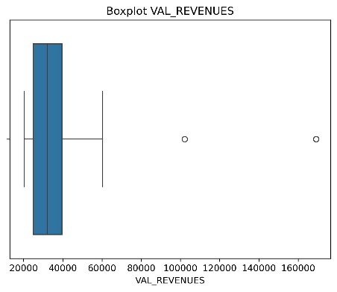
L'analisi mediante box plot rivela una forte concentrazione della revenue nelle fasce basse: il 75% degli ordini rimane al di sotto dei 40.000, mentre la mediana è notevolmente inferiore alla media, confermando l'asimmetria positiva della distribuzione.
Sono presenti outlier nella parte alta che rappresentano ordini eccezionali. Questa struttura suggerisce di mantenere l'attenzione sia sull'efficienza operativa degli ordini standard, sia sull'identificazione dei fattori che generano grosse transazioni, poiché analizzare le caratteristiche degli outlier potrebbe rivelare leve strategiche per incrementare frequenza e valore di questi ordini.

Inoltre si è fatto un’analisi degli outlier della colonna VAL_REVENUES, utilizzando il range interquartile (IQR).
es. Numero outlier: 4
Da questa metrica si può notare un numero molto basso di outlier sul totale (4 su 224), si è quindi deciso di mantenerli, in quanto non è stato trovato un valido motivo per escluderli e il numero di fatture totali è già piuttosto basso.

Analisi Variabili Categoriche
Si è deciso di fare un’analisi sulle variabili categoriche in modo da trovare categorie interessanti.
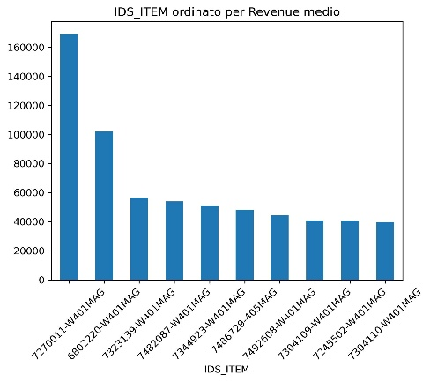
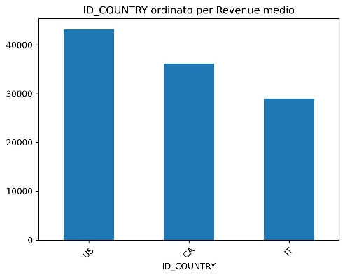
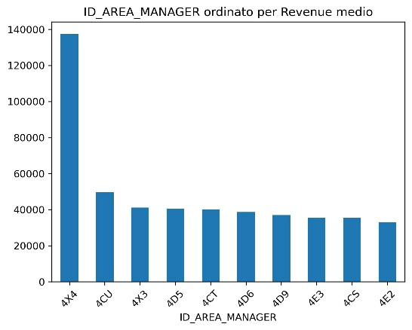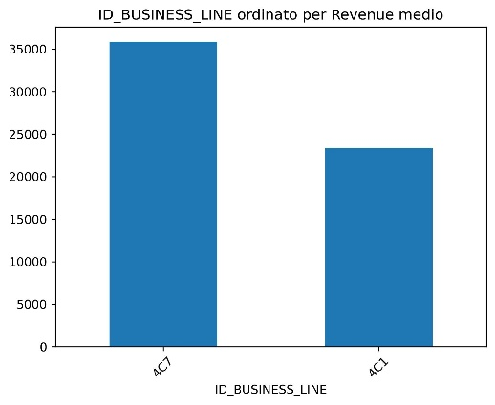

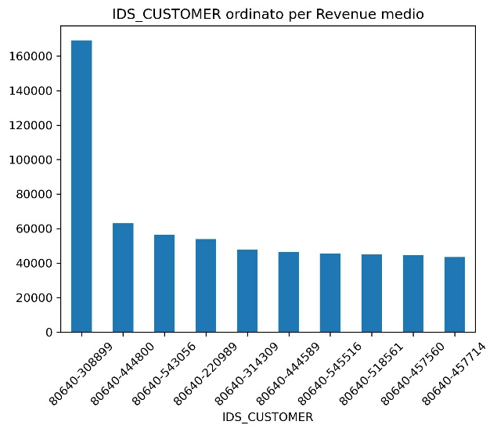
L'analisi delle variabili categoriche rivela una concentrazione pronunciata della revenue su un numero limitato di soggetti. In particolare, la distribuzione è estremamente sbilanciata: il dataset è dominato da pochi area manager, clienti e linee di business che generano la stragrande maggioranza della revenue, mentre la maggior parte dei restanti segmenti contribuisce marginalmente.
Ad esempio, il cliente principale genera una revenue significativamente superiore a tutti gli altri, e un'area manager specifica si distingue nettamente per performance, suggerendo una forte dipendenza commerciale da pochi account chiave.
Dal lato geografico, il Nord America insieme al Canada emergono come il mercato principale, di gran lunga superiori al mercato italiano.
Per quanto riguarda gli item, la concentrazione è ancora più evidente: un numero molto ristretto di prodotti cattura la quasi totalità della revenue, mentre una lunga coda di articoli rimane marginale.
Questa struttura concentrata evidenzia sia un'opportunità che un rischio: da un lato consente di focalizzare risorse su account e prodotti ad alto valore, dall'altro espone l'azienda a vulnerabilità nel caso in cui i top performer dovessero diminuire le loro attività.
Un'analisi di segmentazione per questi fattori categorici risulterebbe cruciale per identificare i driver di profittabilità e valutare strategie di diversificazione e crescita negli altri segmenti.

Plotting del trend nel tempo
Un altro modo che ci ha fatto ottenere più familiarità con i dati è stato un semplice grafico nel tempo del revenue.
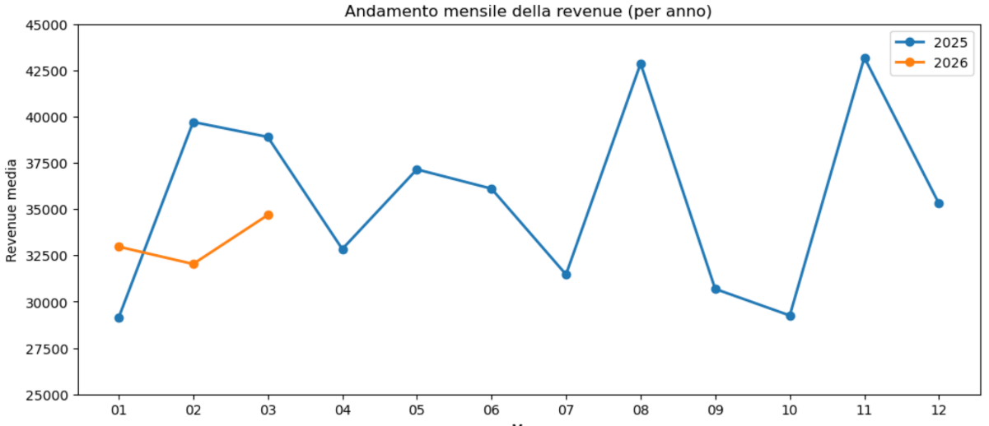
L'analisi temporale della revenue mensile rivela un andamento caratterizzato da significative fluttuazioni stagionali.
La revenue media mensile non segue un trend lineare, bensì oscillazioni pronunciate che variano approssimativamente tra 25000 e 42000, con picchi notevoli intorno ai mesi di luglio e novembre.
I dati suggeriscono la presenza di periodi di forte performance alternati a cali significativi, un pattern coerente con una stagionalità del business.
Questo comportamento periodico è rilevante per scopi di forecasting, in quanto indica che previsioni future dovrebbero incorporare componenti stagionali anziché assumere stabilità costante della revenue.
La variabilità mensile sottolinea inoltre l'importanza di analizzare i dati disaggregati per azienda o categoria di prodotto, per identificare quali segmenti guidano i picchi e quali rimangono stabili durante i periodi di calo.

Analisi della distribuzione
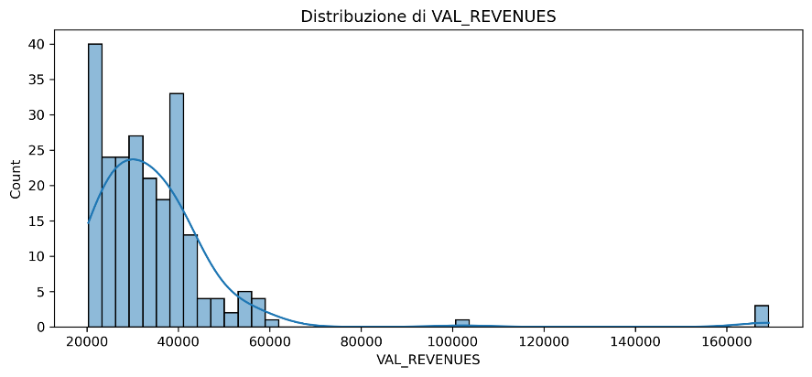
Inoltre, si è fatta un'analisi sui dati del revenue per ricavarne la "forma" della distribuzione, che risulta approssimare una gaussiana: la maggior parte degli ordini si concentra nella fascia bassa-media di revenue (20000-40000), con una marcata concentrazione iniziale e una coda che si estende verso i valori più alti fino a circa 160000.
Questa struttura è tipica dei dati di vendita reali, dove eventi di ricavo elevato, pur minoritari, rimangono comunque significativi nel dataset.
La concentrazione dei dati nelle code basse suggerisce anche la possibile presenza di piccoli ordini frequenti alternati a ordini eccezionalmente alti meno frequenti, un pattern comune nel comportamento di acquisto.

8. Forecast e Machine Learning

Obiettivi del forecast
L’obiettivo del lavoro è stato quello di costruire un modello in grado di prevedere la revenue futura a partire dai dati storici di fatturazione.

In termini semplici, si tratta di rispondere alla domanda:
“Dato ciò che è successo in passato, quanto fattureremo in futuro, giorno per giorno, per i vari clienti e prodotti?”

Gli obiettivi principali possono essere riassunti in tre punti:
- Supporto alle decisioni: fornire una stima quantitativa che possa essere utilizzata da management, vendite e pianificazione.
- Coerenza con lo storico: le previsioni devono rispettare la struttura reale del business, cioè le combinazioni esistenti di cliente, prodotto, area, paese, e così via.
- Integrazione operativa: il modello deve essere sufficientemente stabile e interpretabile da poter essere integrato in strumenti di Business Intelligence e reportistica.

I tre modelli provati
Sono stati sperimentati tre approcci diversi, che rappresentano tre famiglie di modelli:
- Linear Regression Un modello matematico molto semplice, che cerca di descrivere la relazione tra le variabili con una combinazione lineare. È il modello “classico” della statistica.

- MLP Regressor (Multi-Layer Perceptron) Una rete neurale artificiale di tipo feed-forward. È un modello più complesso, capace di rappresentare relazioni non lineari, ma che richiede dati preparati in modo molto accurato.

- Gradient Boosting Regressor Un modello basato su alberi decisionali combinati in sequenza. Ogni albero corregge gli errori del precedente. È un approccio molto potente per problemi tabellari, come quelli di fatturazione.

Questi tre modelli non sono solo diversi “algoritmi”: richiedono anche dati preparati in modo diverso, e questo ha avuto un impatto diretto sui risultati.

Preparazione del dataset per i diversi modelli
Linear Regression – Dati con One Hot Encoding
La regressione lineare non è in grado di lavorare direttamente con variabili testuali o categoriche, come ad esempio il codice cliente o il codice prodotto.

Per questo motivo è stato necessario trasformare queste variabili in una serie di colonne binarie, dette “dummy”: per ogni categoria si crea una colonna che vale 1 se l’osservazione appartiene a quella categoria, 0 altrimenti. Questo processo è chiamato One Hot Encoding.

Questo approccio ha due conseguenze:
- Aumento enorme del numero di colonne: ogni nuova categoria genera una nuova colonna.
- Modello poco flessibile: la regressione lineare, anche con molte colonne, rimane un modello che vede il mondo in modo “dritto”, cioè lineare. Fatica a catturare comportamenti complessi, come stagionalità, picchi, o interazioni tra variabili.

Di fatto, il modello lineare ha fornito una base di confronto, ma non si è dimostrato adeguato alla complessità del problema.

MLP Regressor – Dataset trasformato in serie temporale
La rete neurale MLP è un modello più sofisticato, ma anche più esigente.
Per funzionare bene, richiede variabili numeriche su scale confrontabili (spesso normalizzate o standardizzate), una struttura dei dati coerente con il tempo e l’assenza di “buchi” o irregolarità troppo marcate.

Nel nostro caso, però, i dati di partenza sono fatture. Questo comporta due difficoltà:
- Più fatture nello stesso giorno per lo stesso cliente o prodotto. Non esiste una sola “vendita del giorno”, ma più righe, ognuna con la propria fattura.
- Molti giorni senza fatture per una certa combinazione cliente–prodotto. La serie temporale non è continua: ci sono buchi, periodi senza ordini, e poi improvvisi picchi.

Una rete neurale MLP, se alimentata direttamente con dati così irregolari tende a non riconoscere bene la sequenza temporale e a confondere l’assenza di fatture con un valore “zero” strutturale, non riuscendo a raggiungere così una soluzione stabile.

Per questo motivo è stato necessario ricostruire il dataset in forma di serie temporale aggregata. In pratica:
- si sono raggruppate le fatture per giorno, cliente, prodotto e altre dimensioni rilevanti;
- per ogni giorno si è calcolata la revenue totale per quella combinazione;
- si sono generate esplicitamente le feature temporali (anno, mese, giorno, settimana, giorno della settimana).
Questo lavoro di aggregazione e ricostruzione temporale ha trasformato una tabella di fatture sparse in una struttura più vicina a una vera serie temporale, adatta a un modello neurale.

Nonostante questo sforzo, il MLP ha inizialmente prodotto risultati insoddisfacenti.
Per migliorarlo è stata applicata una Grid Search, cioè una ricerca sistematica dei migliori parametri del modello (numero di neuroni, livelli, funzioni di attivazione, tasso di apprendimento, regolarizzazione).

La Grid Search ha portato a un miglioramento, ma il modello è rimasto meno stabile e meno performante rispetto ad altre soluzioni.

Gradient Boosting Regressor – Dati tabellari con feature ingegnerizzate
Il Gradient Boosting è un modello basato su alberi decisionali, che ha due grandi vantaggi pratici:
- non richiede la normalizzazione delle variabili;
- gestisce bene variabili categoriche codificate con numeri interi, senza bisogno di creare migliaia di colonne dummy.

Per questo modello è stato possibile utilizzare un dataset più “naturale”, in cui:
- le variabili categoriche (cliente, prodotto, paese, ecc.) sono state codificate con etichette numeriche compatte;
- sono state aggiunte feature temporali (anno, mese, settimana, giorno, giorno della settimana, weekend);
- non è stato necessario stravolgere la struttura originale dei dati.

Fin dalle prime prove, il Gradient Boosting ha mostrato buone prestazioni, riuscendo a catturare relazioni non lineari e interazioni complesse tra le variabili, con un livello di interpretabilità accettabile grazie all’analisi delle feature importance.

Risultati e confronto tra i modelli
Il confronto tra i tre modelli ha evidenziato un quadro chiaro:
- La Linear Regression si è rivelata troppo semplice per descrivere un fenomeno complesso come le vendite, con errori relativamente elevati e scarsa capacità di adattamento.

- Il MLP Regressor, pur essendo teoricamente più potente, ha sofferto molto la natura irregolare dei dati e la complessità della preparazione in forma di serie temporale. Anche dopo la Grid Search, le prestazioni non sono risultate competitive.

- Il Gradient Boosting Regressor ha fornito i risultati migliori in termini di errore medio e di stabilità, dimostrandosi il modello più adatto al contesto.

In sintesi, il modello a boosting ha rappresentato il miglior compromesso tra accuratezza, robustezza e complessità di implementazione.

Lag features: un grande potenziale, ma complesso nel forecast
Per migliorare ulteriormente il modello Gradient Boosting, è stato introdotto un concetto molto importante nel forecasting: le lag features.
In termini semplici, una lag feature è una variabile che rappresenta:
“Quanto abbiamo venduto l’ultima volta, o nelle ultime volte, per questo cliente e questo prodotto?”

Sono state quindi calcolate, per ogni combinazione cliente–prodotto:
- LAG_1, LAG_2, LAG_3: le vendite delle ultime tre fatture;
- ROLLING_MEAN_3: la media delle ultime tre vendite.

Queste informazioni permettono al modello di “vedere” la storia recente di ciascun cliente e prodotto, e non solo le caratteristiche statiche o temporali.
I risultati sono stati molto positivi: le lag features sono diventate tra le variabili più importanti del modello, e le metriche di errore sono migliorate in modo significativo.

Tuttavia, questo approccio presenta una difficoltà cruciale: nel futuro, le lag non esistono ancora.
Quando vogliamo prevedere una data futura, non abbiamo ancora le vendite “precedenti” di quel periodo, perché sono proprio ciò che stiamo cercando di stimare.
Per usare correttamente le lag nel forecasting, sarebbe necessario adottare un approccio autoregressivo, in cui si predice il primo giorno futuro usando le lag storiche, si usa la previsione ottenuta per aggiornare le lag, poi si predice il giorno successivo, e così via.

Questo tipo di modello è più complesso da implementare e da controllare, perché ogni errore si può propagare nei giorni successivi.
Per questo motivo, pur avendo dimostrato che le lag features migliorano molto il modello sullo storico, si è scelto di non utilizzarle nella versione finale del modello di forecast, ma di considerarle come sviluppo futuro.

Rappresentano una direzione molto promettente per aumentare ulteriormente la qualità delle previsioni, una volta definita una strategia autoregressiva robusta.

Conclusioni
In conclusione, il lavoro sui modelli di forecasting ha permesso di:
- esplorare approcci diversi, dal modello lineare alla rete neurale, fino al boosting;
- comprendere quanto la preparazione del dataset sia cruciale, soprattutto quando si passa da una semplice tabella di fatture a una struttura più vicina a una serie temporale;
- identificare il Gradient Boosting Regressor come modello più efficace e affidabile nel contesto attuale;
- evidenziare il grande potenziale delle lag features, riconoscendone però la complessità operativa nel forecasting futuro.
Il modello finale rappresenta quindi una base solida, già utilizzabile in contesti decisionali, e allo stesso tempo apre la strada a sviluppi successivi più avanzati, in particolare nella direzione di modelli autoregressivi che sfruttino in modo pieno la storia recente delle vendite.

9. Visualizzazione dei dati con PowerBI
Il report è divisibile in sezioni, in seguito sono incluse le pagine:
- Overview: 1
- Tabelle Riassuntive: 2,3
- Top 10 per categoria: 4,5,6
- Breakdown per le categorie rimanenti: 7

Overview
La prima pagina del report consente all’ utente di ottenere una visione di insieme dei dati:
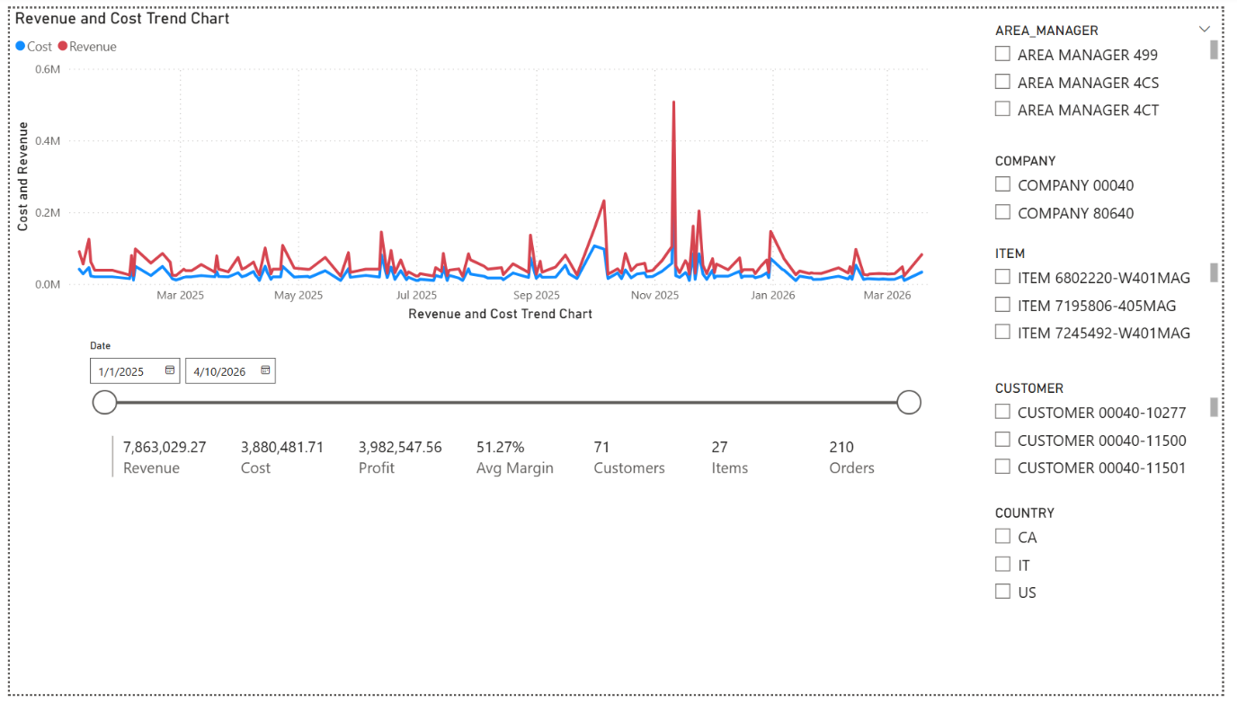
Si è provvisto all’ utente:
- Un plot temporale del revenue e del costo
- Uno slider che consente di selezionare l’intervallo temporale per l’intera pagina
- Un vasto array di filtri, che consentono di filtrare per:
  - Customer
  - Item
  - Area Manager
  - Company
  - Country
- Una card multiriga centrale che mostra il ricavo, il costo, il profitto, il margine in percentuale, il numero di customers, items e orders dei dati selezionati.

Tabelle Riassuntive
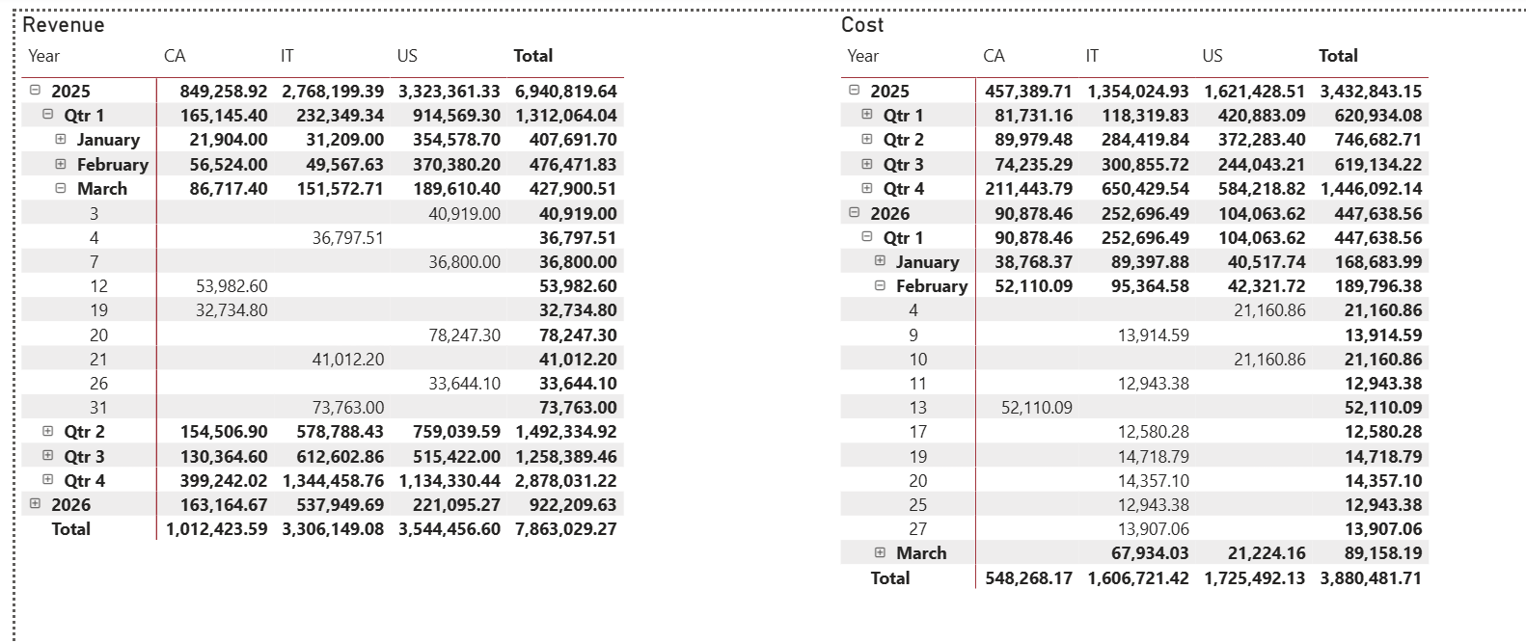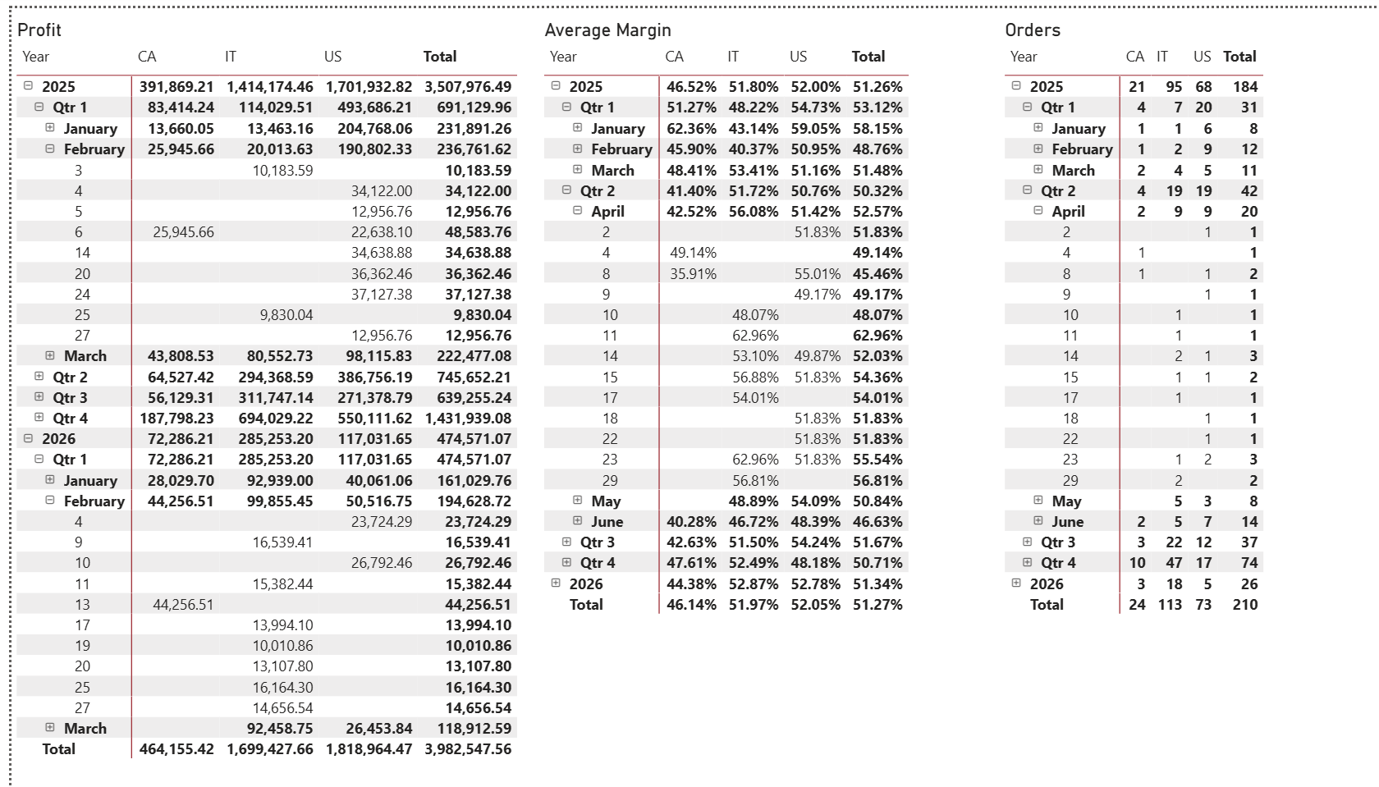
La seconda e la terza pagina mostrano all’ utente delle tabelle sui ricavi, costi, profitti, margini e ordini, basandosi su un breakdown temporale gerarchico, che l’utente può espandere (drill-down) o contrarre (drill-down) a suo piacimento, cambiando la granularità dei dati visualizzati.

Top 10 per categoria
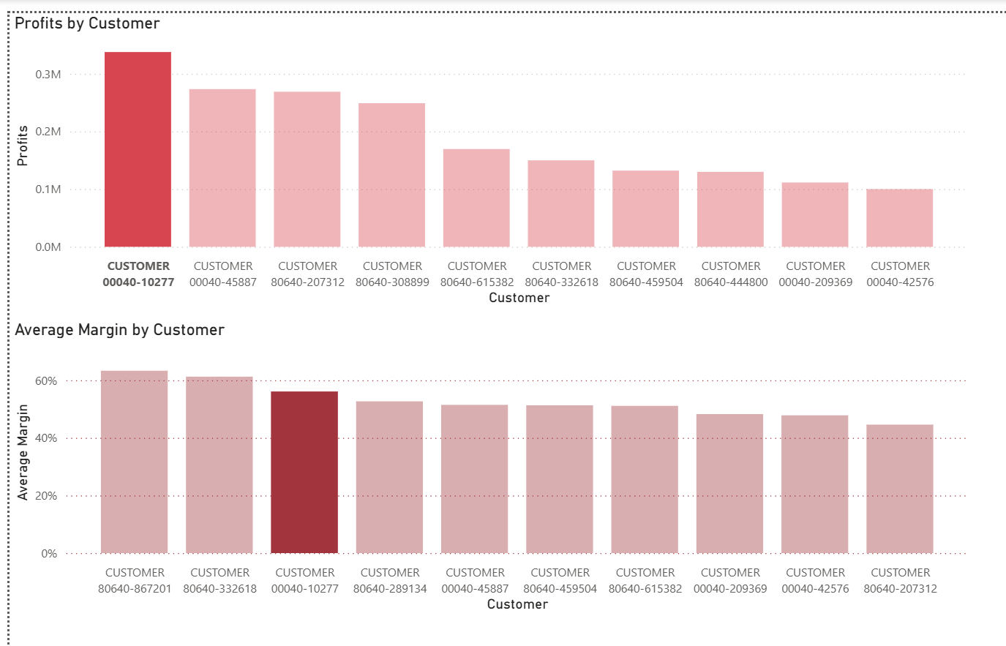...
Le pagine 4,5,6 mostrano i top 10:
- Customer
- Items
- Area Managers
Ordinati per:
- Profitto
- Margine in percentuale
È possibile filtrare i dati per intervallo temporale tramite uno slider per ogni pagina

Breakdown per le categorie rimanenti
Si è fatta un’analisi sulle rimanenti categorie, ossia: Country, Company e Business Line
Per ognuna vi è rappresentato il ricavo, il costo e il profitto.
È possibile filtrare i dati per intervallo temporale tramite uno slider per ogni pagina, oltre che con filtri su l’id dei costumer e degli item.

10. Possibili miglioramenti e Conclusione
- Integrazione dello script di forecasting con PowerBI. PowerBI supporta Python.
- Utilizzo delle lag features
In sintesi, questo progetto evidenzia come, partendo da dati elementari grezzi, si possa sviluppare un sistema articolato per l’analisi, la previsione e la visualizzazione con grafici interattivi.
Il risultato è uno strumento capace di interpretare ciò che è accaduto, valutare la situazione attuale e fornire un supporto concreto alle decisioni future.

